PPTP VPN

PPT VPN telepítése és konfigurálása:

sudo apt-get install pptpd

Ezután a /etc/pptpd.conf fájlban ezt a két sort hozzáadjuk:

localip 192.168.1.1

remoteip 192.168.1.100-200

A 'localip' -nek a szerverünk ip címét kell beírni a 'remoteip' pedig a kapcsolódó kliensek ip-je.

Következőnek a hitelesítést állítjuk be, megadunk felhasználókat a /etc/ppp/chap-secrets fájlban

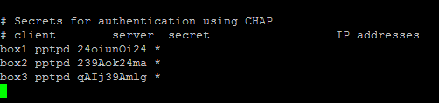

A 'client' a felhasználónév, a server az a szolgáltatás típusa ami nekünk most pptpd,

'secret' a jelszó, az 'IP adresses'-nél azt tudjuk megadni, hogy pontosan milyen ip-ről csatlakozhatnak.Ezt '*' ra állítva bármilyen ip-ről csatlakozhatunk megfelelő felhasználónév/jelszó használatával

Ezután adjunk meg DNS szerveretek a /etc/ppp/pptpd-options fájlban

ms-dns 8.8.8.8

ms-dns 8.8.4.4

Mostmár csak újra kell indítanunk a szolgáltatást

sudo service pptpd restart

Hogyan csatlakozunk:

Vezérlőpult → Hálózat és internet → Hálózati és megosztási központ → Új kapcsolat vagy hálózat beállítása **→** Kapcsolódás munkahelyhez **→** VPN → megadjuk a szerver ip-t **→** Hálózati kapcsolatoknál megjelent egy VPN-kapcsolat ahol csatlakozhatunk a megfelelő felhasználónév/jelszóval.

